ICS 19.020
CCS | A 21
YS
中华人民共和国有色金属行业标准
YS/T XXXX—XXXX

含锂电解质片柔韧性的测定

Determination for flexibility of lithium-containing electrolyte film

预审稿

XXXX - XX - XX发布
XXXX - XX - XX实施
中华人民共和国工业和信息化部 发布

前言
本文件按照GB/T 1.1—2020《标准化工作导则 第1部分：标准化文件的结构和起草规则》的规定起草。
请注意本文件的某些内容可能涉及专利。本文件的发布机构不承担识别专利的责任。
本文件由全国有色金属标准化技术委员会（SAC/TC 243）提出并归口。
本文件起草单位：XXXX。
本文件主要起草人：

含锂电解质片柔韧性的测定
  - 范围
本文件规定了含锂电解质片柔韧性的测定方法。
本文件适用于含锂电解质片柔韧性的测定，其它电池用材料的柔韧性测试参照使用。
  - 规范性引用文件
本文件没有规范性引用文件。
  - 术语和定义
下列术语和定义适用于本文件。
柔韧性 flexibility
含锂电解质片发生弯曲变形而不发生破坏的能力。
  - 试验原理
通过砝码施加拉力，将含锂电解质片连同底板一起绕柔韧性测定仪上不同直径的轴杆弯曲变形，检查其表面破坏情况，以不引起含锂电解质片破坏的最小轴杆直径来表示其柔韧性。
  - 试验环境
除另有规定外，试验应在温度为25 ℃±2 ℃，露点温度不高于-40 ℃的干燥房或手套箱（水含量小于1 mL/m³，氧含量小于1 mL/m³）中进行。
  - 试剂或材料
含锂电解质粉末：硫化物固体电解质粉、氧化物固体电解质粉等。
溶剂：
- 硫化物固体电解质粉宜用甲基乙基酮，简称MEK，纯度不小于99.99％，水分不大于0.02％；
- 氧化物固体电解质粉宜用N-甲基吡咯烷酮，简称NMP，电池级，纯度不小于99.99％，水分不大于0.02％。
粘结剂：聚偏二氟乙烯-六氟丙烯，简称 PVDF-HFP，电池级。
增韧剂：无碱玻璃纤维（E玻璃纤维），碱金属氧化物含量≤0.5％。
底板：
- 除另有规定外，底板为铝箔，电池级，厚度宜为12 μm±0.5 μm；
- 底板应洁净、平整、不扭曲，表面无可见裂纹与皱纹。
  - 仪器设备
烘箱：控温范围为45 ℃～200 ℃。
干燥器：内盛适当的干燥剂。
电子天平：精度0.0001 g。
匀浆机。
涂布机。
柔韧性测定仪：由直径不同的7个钢制轴杆固定在底座组成，见图1。柔韧性测定仪轴棒5、轴棒6和轴棒7的截面图，见图2。柔韧性测定仪经过装配，各轴杆与安装平面的垂直度公差值不大于0.1 mm。
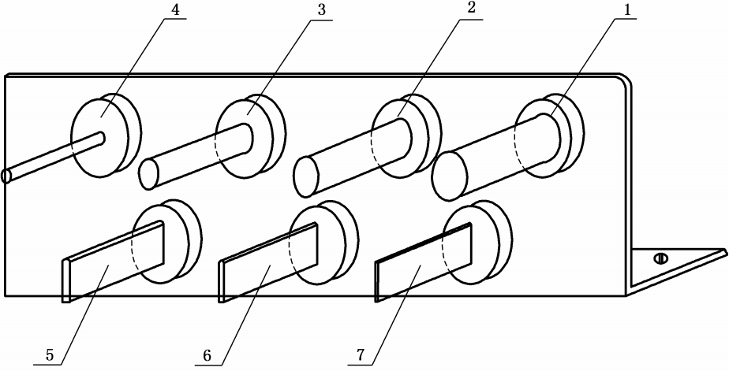
标引序号说明：
1——轴1：长为35 mm，直径为15⁰_{-0.05} mm；
2——轴2：长为35 mm，直径为10⁰_{-0.05} mm；
3——轴3：长为35 mm，直径为5⁰_{-0.05} mm；
4——轴4：长为35 mm，直径为4⁰_{-0.05} mm；
5——轴5：长×宽×厚度（35 mm×10 mm×3 mm），曲率半径1.5 mm±0.1 mm（直径为3 mm）；
6——轴6：长×宽×厚度（35 mm×10 mm×2 mm），曲率半径1 mm±0.1 mm（直径为2 mm）；
7——轴7：长×宽×厚度（35 mm×10 mm×1 mm） ，曲率半径0.5 mm±0.1 mm（直径为1 mm）。
- 柔韧性测定仪
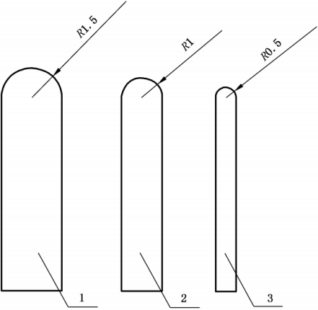
标引序号说明：
1——轴5截面图；
2——轴6截面图；
3——轴7截面图。
- 柔韧性测定仪轴5、轴6与轴7的截面图
砝码：100 g F₂等级砝码（带提勾），允许误差±0.5 mg。
放大镜：四倍放大镜或具备同等功能的仪器。
  - 样品制备
    - 试剂或材料预处理
底板、含锂电解质粉末、粘结剂和增韧剂分别放入烘箱内，烘烤温度为100 ℃～140 ℃，烘烤时间为3 h～12 h，冷却至室温后转移至干燥器中。
    - 称量
使用电子天平称量含锂电解质粉末、粘结剂和增韧剂，按质量分数为（80％～98％）、（1％～10％）、（1％～10％）计算；用电子天平称量溶剂，其质量按照浆料固含量50％～80％计算。
注：固含量为含锂电解质粉末、粘结剂和增韧剂的质量占浆料质量的比值。
    - 匀浆
将称量的溶剂、增韧剂和粘结剂加入到匀浆机，搅拌直至完全溶解；加入称量的含锂电解质粉末，搅拌均匀，完成匀浆工序。
    - 涂布
使用涂布机将8.3中匀浆后的含锂电解质浆料均匀涂覆在底板上，涂布完成后，将含锂电解质片转移至烘箱中进行烘干处理，烘烤温度为 85 ℃～120 ℃，烘烤时间为 3 h～12 h。
  - 样品要求
试验样品为含锂电解质片，形状为长方形，长宜为10 cm±0.1 cm，宽宜为3 cm±0.1 cm，厚度宜为100 μm± 5 μm。
试验前，试验样品表面不应出现网纹、裂纹以及剥落等现象，否则中断此次测试。
  - 试验步骤
    - 平行试验
每一直径轴杆测试至少平行做5次试验。
    - 柔韧性测试
10.2.1 将试验样品朝上、底板紧贴于轴杆上，匀速绕轴杆弯曲试验样品使底端平齐，将试验样品的底端夹住，并用线绳在夹子中心下方悬挂砝码。
10.2.2 在较好光照条件下，立即目视观察试验样品是否出现网纹、裂纹以及剥落等；若目视无法判定，可以用放大镜观察试验样品，检查试验样品的表面是否变化，操作示意图见图3。
10.2.3 弯曲测试按轴杆直径从大到小依次测试，直至出现网纹、裂纹以及剥落等破坏现象，则终止试验。
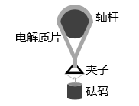
- 试验操作示意图
  - 试验数据处理
本试验按以下规则确定试样的柔韧性数值，以毫米（mm）计：
- 对5次平行试验中不引起含锂电解质片破坏的最小轴杆直径进行一致性校验，取至少4次重复的结果作为柔韧性数值；
- 若5次平行试验的重复结果不足4次，需追加平行试验次数，直至满足至少4次重复结果的要求后作为柔韧性数值。
  - 试验报告
试验报告至少应给出以下几个方面的内容：
- 样品名称；
- 样品编号；
- 样品来源；
- 试验结果及其表示；
- 观察到的异常现象；
- 试验日期。

